ΕΓΧΕΙΡΙΔΙΟ ΧΡΗΣΤΩΝ
-
ΑΙΤΗΣΗ ΠΛΗΡΩΜΗΣ

ΠΕΡΙΕΧΟΜΕΝΑ

ΠΕΡΙΕΧΟΜΕΝΑ 2
Εισαγωγή 3
1. Εισαγωγή στην εφαρμογή 7
2. Πρώτη εισαγωγή χρήστη 8
3. Επιλογή λειτουργίας 9
4. Εισαγωγή Αίτησης 10
5. Μεταβολή Αίτησης 16
6. Εμφάνιση Αίτησης 19
7. Έξοδος από την εφαρμογή 21

Εισαγωγή
Η παρούσα εφαρμογή θα αφορά στην μηχανογραφική υποβολή αιτήσεων πληρωμών αγροτών για την χρήση υπηρεσιών γεωργικών συμβούλων. Η διαδικασία που θα ακολουθείται για την υποβολή των αιτήσεων αυτών μέσω της εφαρμογής παρουσιάζεται διαγραμματικά στην επόμενη σελίδα και τα επιμέρους βήματά της περιγράφονται αναλυτικά στη συνέχεια.
Διάγραμμα διαδικασίας Υποβολής Αίτησης Χρήσης Υπηρεσιών Γεωργικών Συμβούλων
Στο ανωτέρω διάγραμμα παρουσιάζεται ο πλήρης κύκλος της διαδικασίας χρήσης του συστήματος,
όπου το σχήμα απεικονίζει μία ενέργεια που μπορεί να εκτελέσει ο χρήστης (π.χ. να εισαχθεί στην εφαρμογή)

ενώ το σχήμα απεικονίζει έλεγχο ή δυνατότητα επιλογής ενέργειας (π.χ. έλεγχος αν ο χρήστης εισέρχεται πρώτη φορά στην εφαρμογή).

Οι ενέργειες και οι έλεγχοι / επιλογές ομαδοποιούνται σε επιμέρους ενότητες (π.χ. μία εφαρμογή του συστήματος) με την χρήση του σχήματος κάθε ενότητα φέρει αριθμό στην άνω αριστερά γωνία της που την ταυτοποιεί μοναδικά και την συνδέει με το αντίστοιχα αριθμημένο κεφάλαιο του παρόντος εγχειριδίου.

Τέλος, βέλη χρησιμοποιούνται για να δηλώσουν την σειρά εκτέλεσης των επιμέρους ενοτήτων και ενεργειών / επιλογών.

Εισαγωγή στην εφαρμογή
Με την επιλογή μέσω της αντίστοιχης διαδικτυακής σελίδας της εφαρμογής θα εμφανίζεται το παρακάτω πινακάκι στο οποίο πρέπει να πληκτρολογήσετε τον κωδικό πρόσβασης και το συνθηματικό, τα οποία σας έχουν δοθεί.
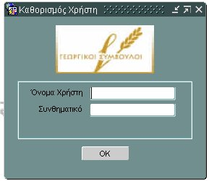

Πρώτη εισαγωγή χρήστη
Με το πάτημα του πλήκτρου OK στο πινακάκι «Καθορισμός Χρήστη» θα σας εμφανιστεί την πρώτη φορά της εισαγωγής σας στο σύστημα το παράθυρο για αλλαγή συνθηματικού.
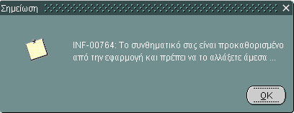
Πατήστε στο μήνυμα OK και θα εμφανιστεί το παρακάτω παράθυρο για αλλαγή συνθηματικού.
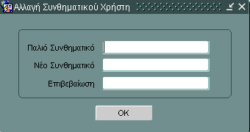
Πληκτρολογήστε το παλιό συνθηματικό στη συνέχεια το νέο και στην επιβεβαίωση το νέο συνθηματικό.
Η μορφή του συνθηματικού θα πρέπει να έχει 6 αριθμούς.

Επιλογή λειτουργίας
Κατά την εισαγωγή στο Σύστημα ως απλός Χρήστης θα εμφανίζεται το Μενού «Αίτηση Πληρωμής 2009» με τις εξής επιλογές:
- Εισαγωγή
- Μεταβολή
- Εμφάνιση

Εισαγωγή Αίτησης
Κάνοντας διπλό κλικ στην επιλογή «Εισαγωγή»
θα σας ανοίξει η φόρμα καταχώρησης της αίτησης πληρωμής:
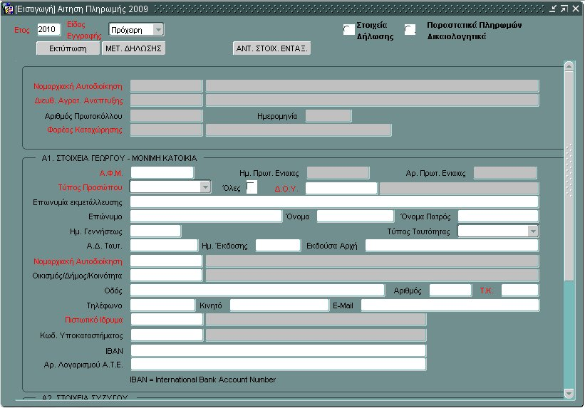
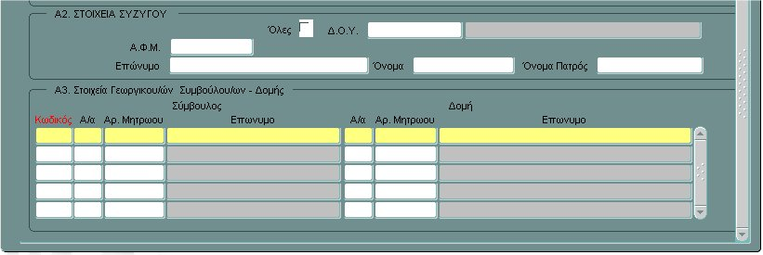
Οι επιμέρους κατηγορίες πεδίων έχουν το χρώμα που έχει επιλέξει ο χρήστης:
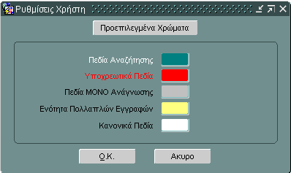

Η εισαγωγή αίτησης πληρωμής μπορεί να γίνει μόνο για παραγωγούς για τους οποίους ο σύμβουλος που έχει συνδεθεί στην εφαρμογή έχει συμπεριληφθεί στην αντίστοιχη αίτηση ένταξης του παραγωγού, είτε ως μεμονωμένος σύμβουλος ή ως μέλος δομής.
Με την εμφάνιση της παρακάτω φόρμας κάντε κλικ στο πλήκτρο:
και πληκτρολογήστε το ΑΦΜ του παραγωγού για το οποίο επιθυμείτε να καταχωρήσετε αίτηση πληρωμής, στο πινακάκι που θα εμφανιστεί:
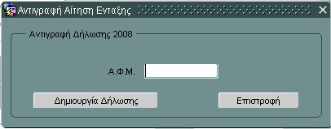

Πατήστε «Δημιουργία Δήλωσης» και θα συμπληρωθεί η αίτηση με τα στοιχεία του παραγωγού, ως εξής:
- Ενότητα Α1: Η αρχική συμπλήρωση των στοιχείων, βάσει του καταχωρούμενου Α.Φ.Μ., θα γίνεται από τα αντίστοιχα στοιχεία της Α.Ε.Ε. 2009. Η εφαρμογή ζητά από τον πρώτο χρήστη να επιβεβαιώσει την ισχύ των συγκεκριμένων στοιχείων. Ο πρώτος χρήστης που καταχωρεί την αίτηση πληρωμής έχει τη δυνατότητα μεταβολής όλων των στοιχείων της ενότητας, εκτός από το Α.Φ.Μ., το Ονοματεπώνυμο και το όνομα πατρός.
- Ενότητα Α2: τα στοιχεία συμπληρώνονται από την ΑΕΕ 2009 και δεν υπάρχει δικαίωμα μεταβολής τους. Στην περίπτωση που δεν εμφανίζονται τα στοιχεία της συζύγου, ο χρήστης έχει τη δυνατότητα να τα καταχωρήσει.
- Ενότητα Α3: Η άντληση των στοιχείων θα γίνεται από την Αίτηση Ένταξης, που είναι ήδη καταχωρημένη στο υποσύστημα «Αίτησης Ένταξης». Παράλληλα θα πραγματοποιείται διασταυρωτικός έλεγχος ύπαρξης του συμβούλου / δομής στην επικαιροποιημένη βάση δεδομένων συμβούλων και δομών. Καλύπτεται το ενδεχόμενο ένταξης ενός συμβούλου σε δομή κατόπιν της οριστικοποίησης της αίτησης ένταξης από την επικαιροποιημένη βάση δεδομένων συμβούλων και δομών.
Για την καταχώρηση των Παραστατικών Πληρωμής καθώς και των Δικαιολογητικών της Αίτησης Πληρωμής κάντε κλικ στο αντίστοιχο κουτάκι:
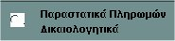
Με την εμφάνιση του σχετικού παραθύρου μπορείτε να καταχωρήσετε τα στοιχεία που αφορούν πληρωμές:
ή / και τα στοιχεία των δικαιολογητικών που συνοδεύουν την αίτηση πληρωμής:

Ο χρήστης έχει τη δυνατότητα να μην οριστικοποιήσει αλλά να αποθηκεύσει προσωρινά την αίτηση πληρωμής, η κατάσταση της οποίας θα είναι «Πρόχειρη». Όταν ο χρήστης θεωρεί ότι ολοκλήρωσε την καταχώρηση της αίτησης την μεταβάλλει σε «Οριστική» (πιέζοντας το αντίστοιχο πλήκτρο στην φόρμα), οπότε λαμβάνει αριθμό και ημερομηνία πρωτοκόλλου και δεν επιδέχεται περαιτέρω αλλαγές. Αποθηκεύστε την αίτηση με το πάτημα της κίτρινης δισκέττας , που βρίσκεται στην γραμμή εργαλείων. Πιέζοντας τα αντίστοιχα πλήκτρα μπορείτε να Εκτυπώσετε, να Μεταβάλλετε ή να Οριστικοποιήσετε την Αίτηση:

Μεταβολή Αίτησης
Κάνοντας διπλό κλικ στην επιλογή «Μεταβολή»
θα σας ανοίξει η φόρμα επιλογής της αίτησης πληρωμής που επιθυμείται να μεταβάλετε:
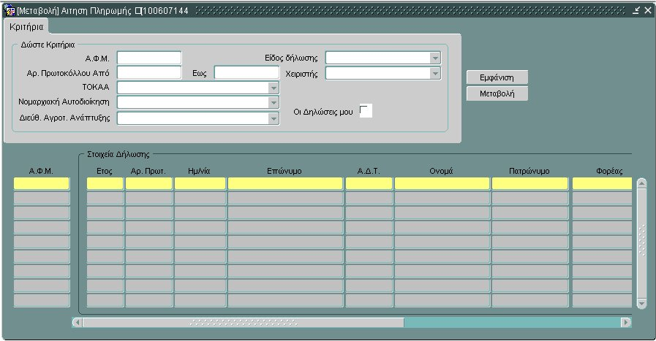
Αφού καταχωρήσετε τα επιθυμητά κριτήρια αναζήτησης αιτήσεων πληρωμής και εκτελέσετε την αναζήτηση, σας εμφανίζεται η λίστα με τις καταχωρημένες αιτήσεις πληρωμής. Για κάθε μία από αυτές έχετε τη δυνατότητα είτε να εμφανίσετε τα στοιχεία της πατώντας το πλήκτρο ή να τη μεταβάλετε πατώντας αντίστοιχα το πλήκτρο
οπότε εμφανίζονται τα στοιχεία της στην ανωτέρω φόρμα προκειμένου να μεταβάλετε αυτά που επιθυμείτε. Ο πρώτος σύμβουλος που καταχωρεί αρχικά την αίτηση πληρωμής μπορεί να συμπληρώσει / μεταβάλλει τα γενικά στοιχεία του γεωργού καθώς και τα στοιχεία που αφορούν πληρωμή δικών του παραστατικών. Οι τυχόν επόμενοι σύμβουλοι που προσπελάζουν την αίτηση πληρωμής μπορούν να εμφανίσουν / προσθέσουν / μεταβάλλουν μόνο στοιχεία που αφορούν τις υπηρεσίες που προσέφεραν οι ίδιοι και για τις οποίες είναι πιστοποιημένοι. Ανάλογη διαδικασία, θα ακολουθείται στην περίπτωση που στην αίτηση ένταξης, είχε δηλωθεί ως πάροχος των συγκεκριμένων υπηρεσιών, κάποια δομή.
Ο χρήστης έχει τη δυνατότητα να μην οριστικοποιήσει αλλά να αποθηκεύσει προσωρινά την αίτηση πληρωμής, η κατάσταση της οποίας θα είναι «Πρόχειρη». Όταν ο χρήστης θεωρεί ότι ολοκλήρωσε την καταχώρηση της αίτησης την μεταβάλλει σε «Οριστική» (πιέζοντας το αντίστοιχο πλήκτρο στην φόρμα), οπότε λαμβάνει αριθμό και ημερομηνία πρωτοκόλλου και δεν επιδέχεται περαιτέρω αλλαγές. Αποθηκεύστε την αίτηση με το πάτημα της κίτρινης δισκέττας , που βρίσκεται στην γραμμή εργαλείων. Πιέζοντας τα αντίστοιχα πλήκτρα μπορείτε να Εκτυπώσετε ή να Οριστικοποιήσετε την Αίτηση:

Εμφάνιση Αίτησης
Κάνοντας διπλό κλικ στην επιλογή «Εμφάνιση»
θα σας ανοίξει η φόρμα επιλογής της αίτησης πληρωμής που επιθυμείτε να εμφανίσετε:
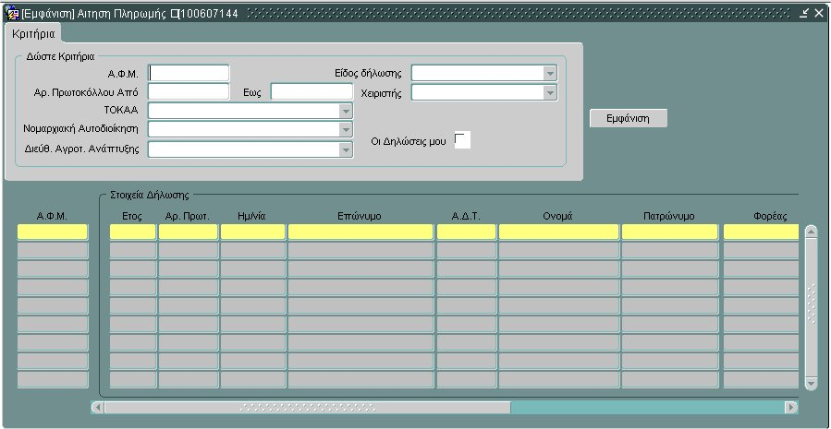
Αφού καταχωρήσετε τα επιθυμητά κριτήρια αναζήτησης αιτήσεων πληρωμής και εκτελέσετε την αναζήτηση, σας εμφανίζεται η λίστα με τις καταχωρημένες αιτήσεις πληρωμής. Για κάθε μία από αυτές έχετε τη δυνατότητα είτε να εμφανίσετε τα στοιχεία της πατώντας το πλήκτρο
οπότε εμφανίζονται τα στοιχεία της στην ανωτέρω φόρμα.
Τόσο στην φόρμα αυτή όσο και στις υπόλοιπες του υπομενού Αίτηση Πληρωμής 2009, δίνεται η δυνατότητα στον χρήστη να εκτυπώσει τα στοιχεία της αίτησης που καταχωρεί, μεταβάλει, διαγράφει ή εμφανίζει πατώντας το πλήκτρο

Έξοδος από την εφαρμογή
Η έξοδος από την εφαρμογή πραγματοποιείται με την χρήση της Λειτουργικής Εντολής που θα σημειώνεται με κύκλο:

